2018年4月高等教育自学考试全国统一命题考试

管理系统中计算机应用 试卷

(课程代码00051)
本试卷共7页，满分l00分。考试时间l50分钟。
考生答题注意事项：
1．本卷所有试题必须在答题卡上作答。答在试卷上无效，试卷空白处和背面均可作草稿纸。
2．第一部分为选择题。必须对应试卷上的题号使用2B铅笔将“答题卡”的相应代码涂黑。
3．第二部分为非选择题。必须注明大、小题号，使用0．5毫米黑色字迹签字笔作答。
4．合理安排答题空间，超出答题区域无效。

第一部分选择题
一、单项选择题：本大题共30小题，每小题l分，共30分。在每小题列出的备选项中
只有一项是最符合题目要求的，请将其选出。
一、单项选择（在备选答案中选出一个正确答案，并将其号码填在题干后的括号内。每题1分，共30分）
1.下列说法中，错误的是（ ）
A．数据是逻辑的，是对信息的解释 B．数据是对客观事物状态和特征的表述
C．数据可以有多种形式 D．数据是信息的重要来源
2.某客户在新光计算机公司的网站上购买一台打印机，这个交易的电子商务模式属于（ ）
A．B2B B．B2C
C．C2C D．C2D
3.主要服务对象位于企业操作和执行层面的信息系统是（ ）
A．业务处理系统 B．管理信息系统
C．专家系统 D．决策支持系统
4．SCM系统是指（ ）
A．企业资源规划系统 B．供应链管理系统
C．客户关系管理系统 D．决策支持系统
5．在数据仓库中，描述数据的结构和建立方法的数据称为（ ）
A．数据集市 B．离散数据
C．并行数据 D．元数据
6．数据库系统结构中，描述物理结构的是（ ）
A．概念模式 B．子模式
C．内模式 D．外模式
7．关系中主码不能取空值的约束是（ ）
A．域完整性规则 B．用户定义完整性规则
C．实体完整性规则 D．参照完整性规则
8．删除数据库的SQL命令是（ ）
A．EXIT B．DROP
C．REMOVE D．DELETE
9．职工(职工号，职工姓名，职务，工资)和设备(设备号，设备名称，数量，职工号)的主码分别是职工号和设备号，外码是（ ）
A．职工关系的“职工姓名” B．职工关系的“职工号”
C．设备关系的“职工号” D．设备关系的“设备号”
10．以二维表形式表示数据和数据之间联系的数据模型，称为（ ）
A．层次模型 B．网状模型
C．关系模型 D．面向对象模型
11．诺兰模型的最后一个阶段是（ ）
A．成熟 B．集成
C．控制 D．扩散
12．通过定义企业目标、企业过程、数据类和信息系统总体结构的四个基本步骤进行系统规划的方法，称为（ ）
A．战略集合转移法 B．关键成功要素法
C．企业系统规划法 D．情景法
13．【2019年03月05日留待下一节课讲解】下列有关信息系统可行性分析的描述中，错误的是（ ）
A．可行性分析通常是从技术、经济、管理和法理等角度进行分析
B．可行性分析过程包括确定可选方案、可行性研究和撰写可行性分析报告
C．可行性分析报告中必须给出分析结论
D．可行性分析报告的文档必须按国家标准撰写(参照)

14．使用模块化、可复用、可部署、可替换的软件单元搭建信息系统的开发方法是（ ）
A．面向对象方法 B．基于构件的开发
C．快速应用开发 D．生命周期法
15．在信息系统开发过程中，解决系统“做什么”的阶段是（ ）
A．系统测试 B．系统分析
C．系统设计 D．系统实施
16．下列有关系统调查原则描述中，错误的是（ ）
A．应采取自下而上的顺序进行
B．应事先确定调查方法、对象和内容，制定详细的调查计划
C．应深入沟通交流，避免先入为主
D．应保守用户的商业机密
17．概略反映信息系统基本结构，并对信息系统的主要功能做出约定的数据流程图是（ ）
A．背景图 B．项层数据流程图
C．一层数据流程图 D．低层数据流程图
18．曙光中学教职工奖励方案的决策表，如题18图所示，则中级职称且教学评估合教职工的奖励金额是（ ）
条件 | 规则号 | 1 | 2 | 3 | 4 | 5
条件 | 高级职称 | Y | Y | N | N | N
条件 | 中级职称 | N | N | Y | Y | N
条件 | 初级职称 | N | N | N | N | Y
条件 | 教学评估优秀 | Y | N | Y | N | Y
条件 | 教学评估合格 | N | Y | N | Y | N
结果 | 奖励1000元 | √
结果 | 奖励800元 |  | √ | √
结果 | 奖励500元 |  |  |  | √ | √
A.1000 B.800 C.500 D.0
19．下列选项中，表示循环结构的程序流程图是（ ）
A.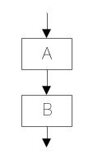 B.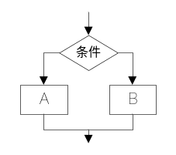 C.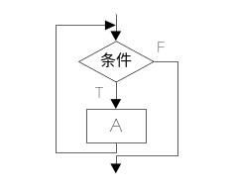 D.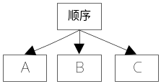
20．结构化设计中，模块划分应遵循高凝聚、低耦合的原则，其中低耦合的是（ ）
A．每个模块实现一个明确的功能，模块间联系紧密
B．模块对其他模块依赖程度低，模块间联系要松散
C．模块间仅能存在逻辑凝聚
D．模块间存在内部联系
21．数据库设计包含3个阶段，分别是（ ）
A．功能结构设计、辑结构设计和物理结构设计
B．概念结构设计、逻辑结构设计和物理结构设计
C．功能结构设计、概念结构设计和物理结构设计
D．功能结构设计、概念结构设计和逻辑结构设计
22．软件开发过程中采用多种图形化工具，题22图是（ ）
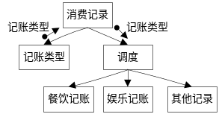
题22图
A．业务流程图 B．数据流程图
C．IPO图 D．控制结构图
23．软件测试的“V模型”中每一类测试都对应着一个系统开发阶段，与单元测试对应的是（ ）
A．需求分析阶段 B．概要设计阶段
C．详细设计阶段 D．编码阶段
24．题24图描述的切换方式是（ ）
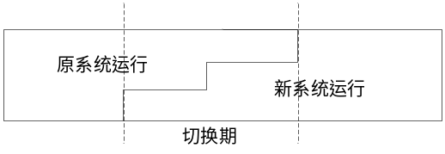
题24图
A．直接切换 B．并行切换
C．逐步切换 D．试点过渡
25．在软件测试中，人工代码评审属于（ ）
A．静态测试 B．动态测试
C．黑盒测试 D．白盒测试
26．防止系统资源受到侵害或被非法使用的能力称为系统的（ ）
A．可靠性 B．可用性
C．容错性 D．安全性
27．我国实行的“信息安全保护制度”分为5级，其中第2级是（ ）
A．自主保护 B．系统审计
C．安全标记 D．访问验证
28．在应用软件维护中，改正在系统开发阶段遗留的而系统测试阶段未能发现的错误的维护是（ ）
A．完善性维护 B．纠错性维护
C．适应性维护 D．预防性维护
29．脚6的地址长度是
A．16位 B．32位
C．64位 D．128位
30．下列有关ERP描述错误的是（ ）
A．ERP系统是理论与技术结合而成的实际管理工具
B．ERP是一种企业管理的理念、原理和方法
C．ERP系统的目标是帮助企业达到平衡运作
D．ERP系统可以高效利用资源，但不能优化业务流程

二、名词解释题（本大题共5小题。每题3分，共15分）
31．系统

32．主管信息系统(EIS)

33．类

34．逆向测试

35．信息隐藏

三、简答题（本大题共5小题。每题5分，共25分）
36．TCP/IP分几层？ 写出各层名称。

37．简述存取控制的作用和存取权限的要素。

38．简述采用面向对象方法进行系统分析的主要工作。

39．简述高层管理者在系统实施中的作用。

40．列出信息系统性能评价的5个指标

四、应用题（本大题共3小题。每题10分，共30分)
得分
评卷人
41．已知关系模式如下：
学生：S(学号，姓名，性别，院系)
课程：C(课程号，课程名称)
选修：SC(学号，课程号，成绩)
试用SQL语句完成下列操作：
(1)查询“信息系”女生的姓名；
(2)查询选修课程号为“C05”的学生学号和姓名；
(3)统计每门课程的选课人数。

42.U/C矩阵如题42所示，回答下列问题：
数据类  功能 | 计划 | 财务计划 | 产品 | 零件规格 | 材料表 | 材料库存
经营计划 | C | U
财务规划 | U | C
资产规模 |  | U
产品预测 |  |  | U
产品设计开发 | U |  | U | C | C
产品工艺 |  |  | U | U | U | U
库存控制 |  |  |  |  |  | C
调度 |  |  | U
材料需求 |  |  | U |  | U | U
题42图
（1）“材料库存”数据类是哪个功能产生的？
（2）使用“财务计划”数据类的功能有哪些？
（3）检验U/C矩阵的正确性，说明错在何处？

43．在学校管理信息系统中，一个学院有多个系，一个系只能属于一个学院；一个系聘用多名教师，一名教师仅能在一个系工作。其中：学院有学院编号、名称和地址属性：系有系编号、系名称和电话属性：教师有教师编号、姓名和性别属性。
（1）画出E-R图，标出属性、联系及其类型。
（2）将E-R图转化为关系模型，注明主码和外码。
